PRIPOROČILA O RAVNANJU Z AZBESTNIMI ODPADKI OB ČISTILNIH AKCIJAH

S pomladjo prihaja čas vsakovrstnega pomladanskega čiščenja. Ponovno bomo čistili svojo okolico. Pri teh opravilih pogosto naletimo tudi na azbestne odpadke.

Azbestna vlakna so rakotvorna, predvsem njihovo vdihavanje predstavlja veliko nevarnost za zdravje. Zato azbestnih odpadkov, niti manjših količin, ne odstranjujemo, če nismo posebej ustrezno opremljeni. Otroci naj v nobenem primeru ne pobirajo azbestnih odpadkov.
Čiščenje večjihodlagališč azbestnih odpadkov naj vsekakor opravijo le usposobljene strokovne ekipe.

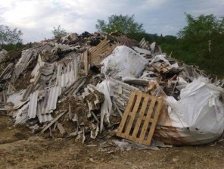

Katere vrste azbestnih odpadkov najdemo: odsluženo strešno kritino, gradbene odpadke z azbestnimi tesnilnimi masami, smolami, lepili, azbestne opeke, azbestne betone, ostanke azbestno cementnih vodovodnih in kanalizacijskih cevi, kolena, peči (s tesnilnimi in izolacijskimi masami), talne obloge z azbestno izolacijo, vinaz plošče, različne izolacijske materiale, tesnila, paste, kite, fasadne plošče, stropne azbestne obloge, čisti azbest v obliki tkanine ali ometa, zavorne obloge, toplovodne kotle...
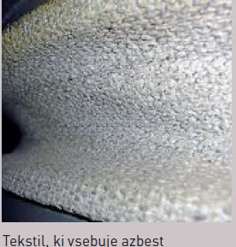
azbestne tkanine

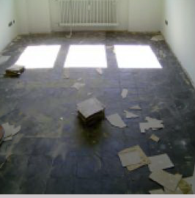
vinaz plošče, linoleji z
azbestnimi vlakni

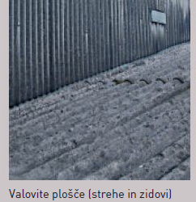
odslužena azbestno
cementna kritina (salonitke)
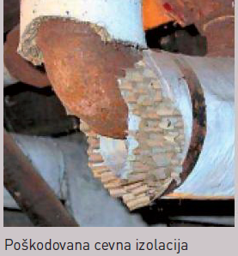
izolacijski matertial

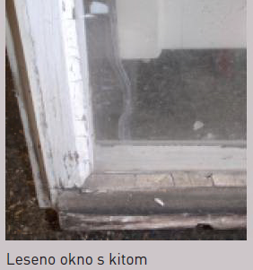
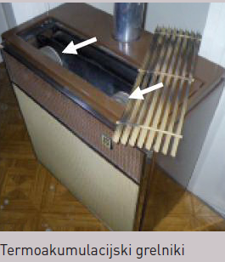
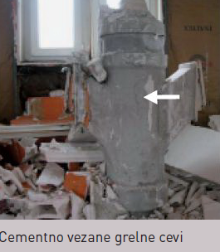

Slike: pridobljene s spletne strani 20. 2. 2015: http://www.gzs.si/slo/panoge/zbornica_za_poslovanje_z_nepremicninami/66252
Kjer so na kupu komunalni odpadki, mešani z azbestnimi, je treba najprej odstraniti azbestne. Šele potem se lotimo pobiranja ostalih odpadkov.

Tudi, če manjše količine azbestnih odpadkov pobiramo sami, potrebujemo ustrezno osebno varovalno opremo. Ta je potrebna ne le za lastno varnost, ampak tudi zato, da na obleki, koži, laseh, obrazu, ne prenašamo azbestnih vlaken okrog in domov ter s tem izpostavljamo še drugih oseb, zlasti otrok.
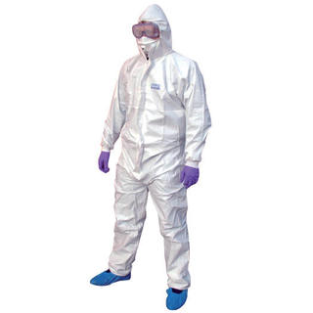
Priporočamo:
- osebno varovalno opremo: varovalna delovna obleka
s pokrivalom - za enkratno uporabo (na primer kombinezon
tyvec), delovne gumijaste rokavice, gumijasti škornji,
obrazna maska s filtrom P3 za varovanje dihal;

- če imamo možnost, azbestno cementne odpadke najprej dobro zmočimo z vodo. Ne smemo uporabljati curka z visokim tlakom, da ne bi azbestnih vlaknen še bolj razpihali v okolico;
- z odpadki ravnamo previdno, da se ne drobijo, lomijo, luščijo;
- azbestnih odpadkov in njihovega drobirja nikoli ne pometamo, saj bi s tem prašili azbestna vlakna v okolje;
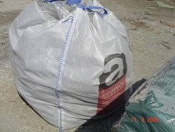
- odpadke previdno polagamo v posebne predpisane vreče ali folije (dvoslojne, s trdnostjo, kot so polietilenske vreče, debeline najmanj 0,6 mm). Te nato neprepustno zapremo ali zalepimo in označimo z napisom »AZBESTNI ODPADEK«;

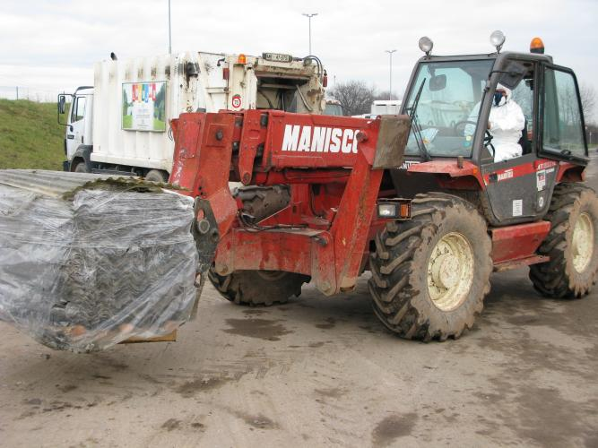
- za lažjo manipulacijo z zloženimi ploščami priporočamo, da se predhodno pod plošče namesti lesena paleta. S tem se omogoči mehanizirano dvigovanje bremena;
- pazimo, da je mesto zbiranja azbestnih odpadkov dostopno za vozila, ki prevažajo odpadke na odlagališče;

- tako embalirane odpadke prevažamo previdno, da se med prevozom ne drobijo in raztresajo;
- oddamo jih na pooblaščeno odlagališče, ki ima posebna polja za odlaganje azbestnih odpadkov;
- z azbestno cementnimi ploščami naj rokujeta po dve osebi, saj so težke med 17-20 kg;
- med delom ne kadimo in ne uživamo hrane in pijače;
- po opravljenem delu osebno varovalno opremo previdno slečemo oz. snamemo tako, da se sprosti čim manj azbestnih vlaken. Pomemben je pravilen vrstni red. Najprej snamemo kapuco in slečemo kombinezon, pri tem ga previdno zavijamo tako, da ostanejo zunanje – onesnažene površine znotraj zvitka. Kombinezon in rokavice odložimo v namensko polietilensko vrečo z oznako »AZBESTNI ODPADEK«. Vrečo takoj neprepustno zapremo. Škornje operemo. Na odtok vode položimo gosto krpo, ki deluje kot filter za azbestna vlakna. Po opravljenem pranju tudi krpo zavržemo kot azbestni odpadek. Masko za zaščito dihal odstranimo nazadnje. Odložimo jo kot azbestni odpadek v namensko, označeno vrečo, kot je opisano zgoraj. Vse to opravljamo vedno zunaj, da ne vnašamo azbestnih vlaken v bivalne prostore. Nato se oprhamo in dobro umijemo zlasti roke, obraz in lase.
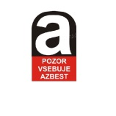 Azbestna vlakna so v okolju neuničljiva. Nevarno je vsako azbestno vlakno. Azbestnih vlaken s prostim očesom ne vidimo, zato se velikokrat ne zavedamo nevarnosti, ko jih vdihavamo. Od izpostavljenosti do morebitnega pojava bolezni, je lahko zelo dolga doba, tudi več desetletij.

Če kadarkoli, tudi izven čistilnih akcij, v naravi odkrijemo odložene azbestne plošče ali z njimi nasute poti, kolovoze, o tem sporočimo na Inšpektorat RS za okolje in prostor.
Pripravili: delovna skupina na nalogi osveščanja o azbestu: NIJZ v sodelovanju z UKC Ljubljana - KIMDPŠ in Salonit Anhovo d.d..

